Схема границ прилегающих территорий для Дом культуры и МУК «Межпоселенческая центральная библиотека УК» с. Григорьевка
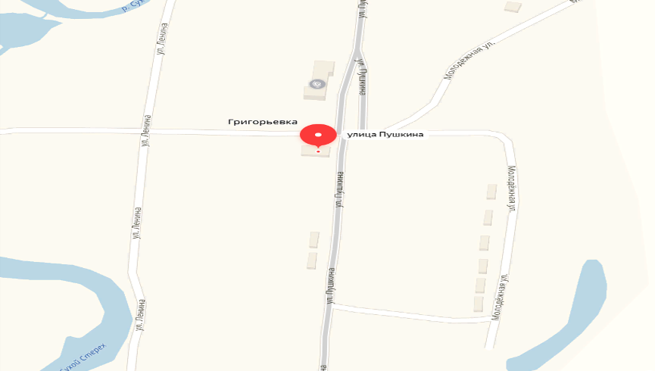
- граница прилегающей территории, на которой не допускается розничная продажа алкогольной продукции (30 метров)
- торговая точка

Схема границ прилегающих территорий для ФАП с. Григорьевка
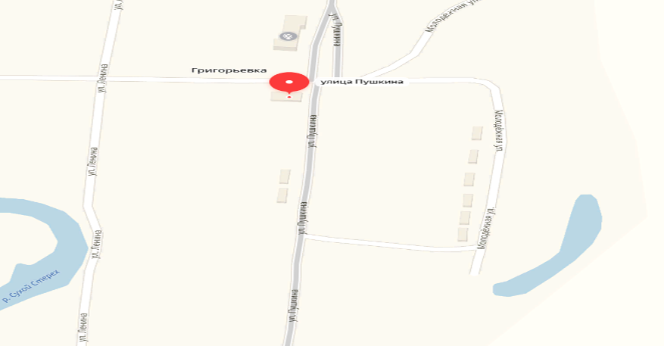
- граница прилегающей территории, на которой не допускается розничная продажа алкогольной продукции (30 метров)
- торговая точка

Схема границ прилегающих территорий для ФАП с. Богородское
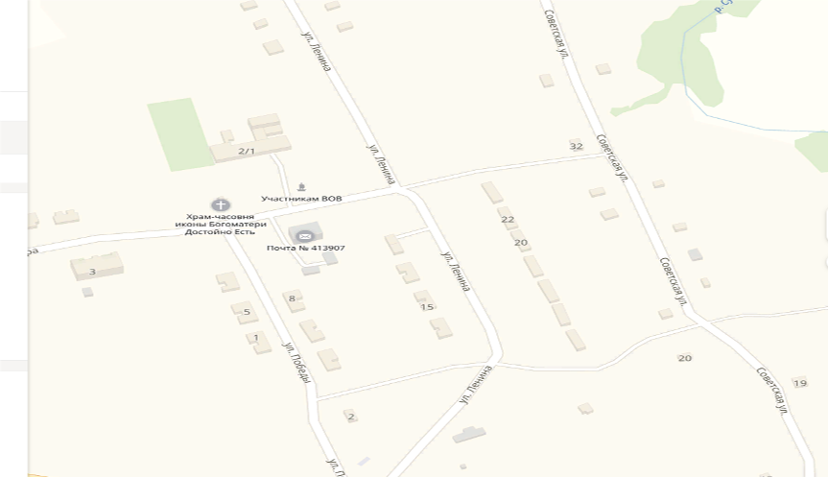
- граница прилегающей территории, на которой не допускается розничная продажа алкогольной продукции (30 метров)
- торговая точка

Схема границ прилегающих территорий для Дом культуры и МУК «Межпоселенческая центральная библиотека УК» с. Богородское
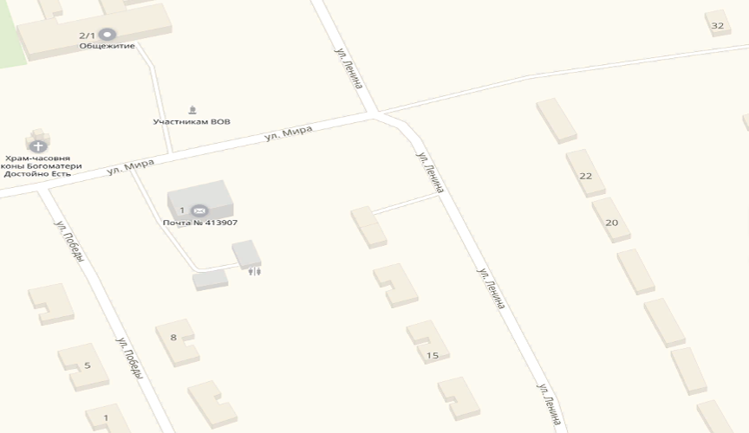
- граница прилегающей территории, на которой не допускается розничная продажа алкогольной продукции (30 метров)
- торговая точка

Схема границ прилегающих территорий для МДОУ «Детский сад «Ромашка» с. Никольское
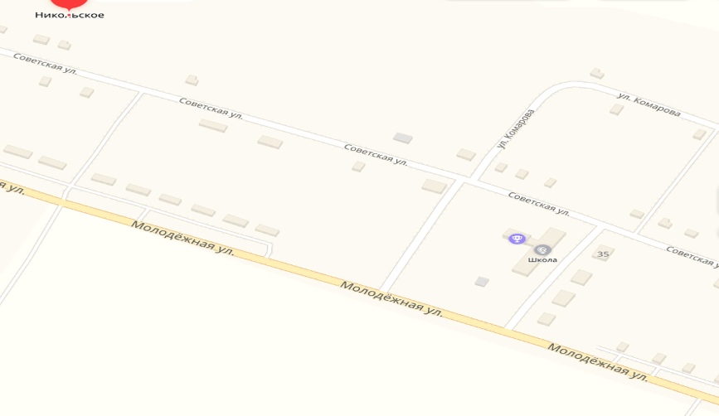
- граница прилегающей территории, на которой не допускается розничная продажа алкогольной продукции (30 метров)
- торговая точка

Схема границ прилегающих территорий для Дом культуры и МУК «Межпоселенческая центральная библиотека УК» с. Никольское
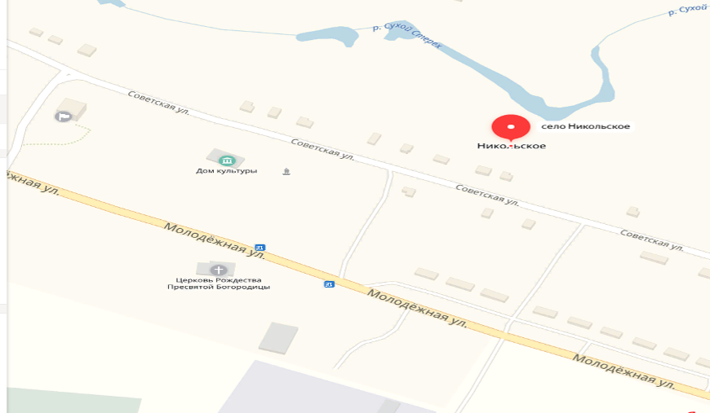
- граница прилегающей территории, на которой не допускается розничная продажа алкогольной продукции (30 метров)
- торговая точка

Схема границ прилегающих территорий для ФАП с. Никольское
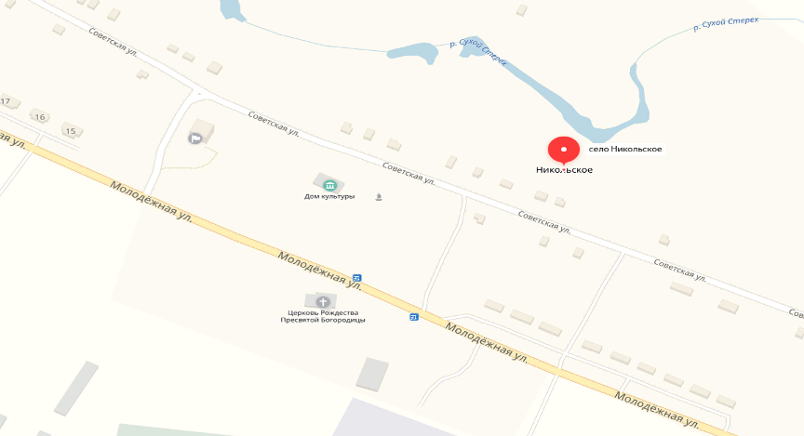
- граница прилегающей территории, на которой не допускается розничная продажа алкогольной продукции (30 метров)
- торговая точка

Схема границ прилегающих территорий для МОУ «Средняя образовательная школа» и Детский сад «Малышка» с. Брыковка
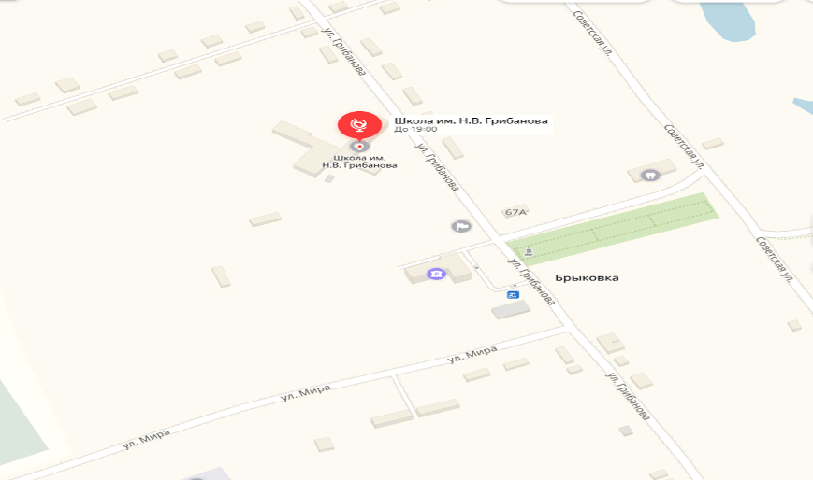
- граница прилегающей территории, на которой не допускается розничная продажа алкогольной продукции (100 метров)
- торговая точка

Схема границ прилегающих территорий для Дом культуры и МУК «Межпоселенческая центральная библиотека УК» с. Брыковка
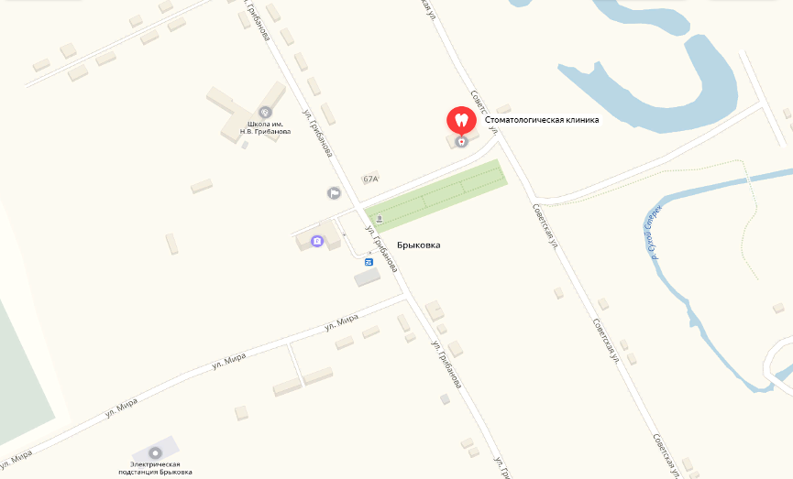
- граница прилегающей территории, на которой не допускается розничная продажа алкогольной продукции (30 метров)
- торговая точка

Схема границ прилегающих территорий для ФАП с. Брыковка
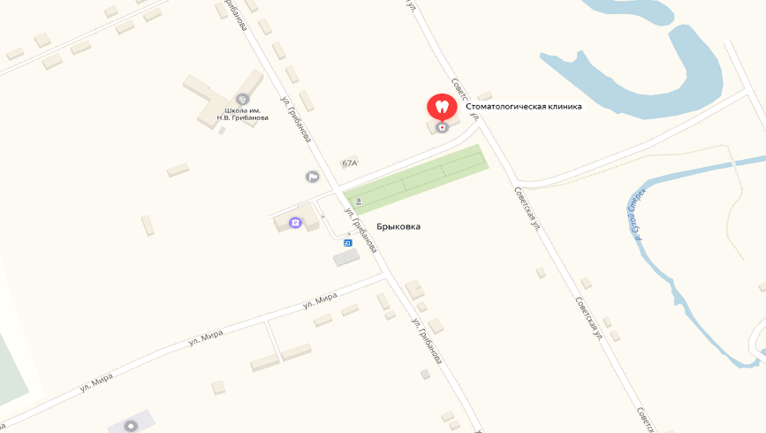
- граница прилегающей территории, на которой не допускается розничная продажа алкогольной продукции (30 метров)
- торговая точка

